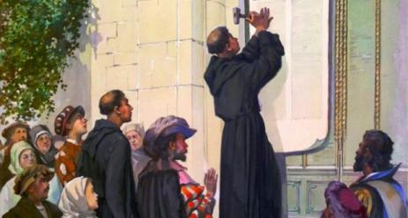

Ο **ΖΒΙΓΚΛΙΟΣ** ΑΠΕΡΡΙΠΤΕ ΤΑ ΣΥΓΧΩΡΟΧΑΡΤΙΑ, ΔΕΧΕΤΑΙ ΟΤΙ Η ΘΕΙΑ ΧΑΡΗ ΔΙΚΑΙΩΝΕΙ ΤΟΝ ΑΝΘΡΩΠΟ,ΚΑΤΑΦΕΡΕ ΝΑ ΕΠΙΒΑΛΕΙ ΤΙΣ ΑΠΟΨΕΙΣ ΤΟΥ ΣΤΗΝ **ΕΛΒΕΤΙΑ**

**ΘΡΗΣΚΕΥΤΙΚΗ ΜΕΤΑΡΡΥΘΜΙΣΗ**

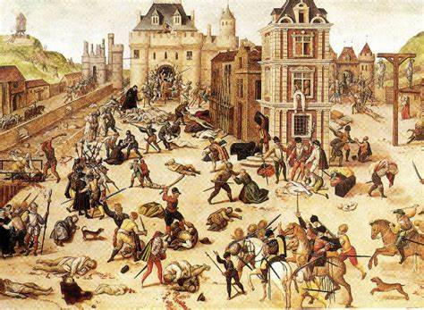

ΣΤΗΝ **ΓΕΡΜΑΝΙΑ** ΕΓΙΝΕ Η ΕΙΡΗΝΗ ΤΗΣ ΑΥΓΟΥΣΤΑΣ: ΚΑΘΕ ΤΟΠΙΚΟΣ ΗΓΕΜΟΝΑΣ ΕΙΧΕ ΤΟ ΔΙΚΑΙΩΜΑ ΝΑΕΠΙΒΑΛΕΙ ΤΗ ΔΙΚΗ ΤΟΥ ΘΡΗΣΚΕΙΑ ΣΤΗΝ ΠΕΡΙΟΧΗ ΤΟΥ

Ο **ΛΟΥΘΗΡΟΣ** ΣΤΗ **ΓΕΡΜΑΝΙΑ** ΘΥΡΟΚΟΛΛΗΣΕ ΤΙΣ 95 ΘΕΣΕΙΣ ΤΟΥ ΜΕ ΤΙΣ ΟΠΟΙΕΣ ΚΑΤΑΔΙΚΑΖΕ ΤΑ ΣΥΓΧΩΡΟΧΑΡΤΙΑ

Ο **ΛΟΥΘΗΡΟΣ** ΙΔΡΥΣΕ ΜΙΑ ΝΕΑ ΧΡΙΣΤΙΑΝΙΚΗ ΕΚΚΛΗΣΙΑ, ΑΥΤΗ ΤΩΝ ΠΡΟΤΕΣΤΑΝΤΩΝ

ΝΥΧΤΑ ΑΓΙΟΥ ΒΑΡΘΟΛΟΜΑΙΟΥ: ΣΦΑΓΗ ΓΑΛΛΩΝ ΠΡΟΤΕΣΤΑΝΤΩΝ

**1531**

**1483**

**1555**

**1572**

**1517**

**1530**

**1516**

**1520**

**1529**

**1564**

**1509**

ΠΡΟΤΕΣΤΑΝΤΕΣ

Ο **ΠΑΠΑΣ ΛΕΩΝ Ι’** ΕΞΕΔΩΣΕ ΤΑ ΣΥΓΧΩΡΟΧΑΡΤΙΑ

Ο **ΠΑΠΑΣ ΛΕΩΝ Ι’** ΑΠΟΦΑΣΙΣΕ ΝΑ ΚΑΙΓΟΝΤΑΙ ΤΑ ΒΙΒΛΙΑ ΤΟΥ ΛΟΥΘΗΡΟΥ ΚΑΙ ΧΑΡΑΚΤΗΡΙΣΕ ΑΙΡΕΤΙΚΕΣ ΠΟΛΛΕΣ ΑΠΟ ΤΙΣ ΔΙΔΑΣΚΑΛΙΕΣ ΤΟΥ ΚΑΙ ΤΟΝ ΑΠΕΙΛΗΣΕ ΜΕ ΑΝΑΘΕΜΑΤΙΣΜΟ

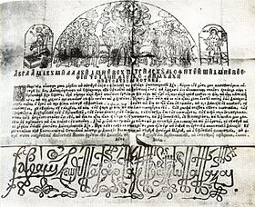

**ΚΑΛΒΙΝΟΣ**: ΕΡΓΟ ΤΟΥ Η ΧΡΙΣΤΙΑΝΙΚΗ ΔΙΔΑΣΚΑΛΙΑ. ΥΠΟΣΤΗΡΙΖΕ ΟΤΙ H ΑΓΙΑ ΓΡΑΦΗ ΕΙΝΑΙ ΚΑΝΟΝΑΣ KAI Η ΣΤΑΥΡΙΚΗ ΘΥΣΙΑ ΤΟΥ ΧΡΙΣΤΟΥ ΕΓΙΝΕ ΜΟΝΟ ΓΙΑ ΠΡΟΟΡΙΣΜΕΝΟΥΣ ΑΠΟ ΤΗΝ ΑΡΧΗ ΤΟΥ ΚΟΣΜΟΥ ΕΚΛΕΚΤΟΥΣ. Ο ΚΑΛΒΙΝΙΣΜΟΣ ΔΙΑΔΟΘΗΚΕ ΣΤΗΝ **ΕΛΒΕΤΙΑ**